Bài 1:
https://www.figma.com/design/B7i6MeZGnDbQJy3cujwub0/Untitled?node-id=0-1&p=f&t=XBv1vijcKxjBUHFy-0

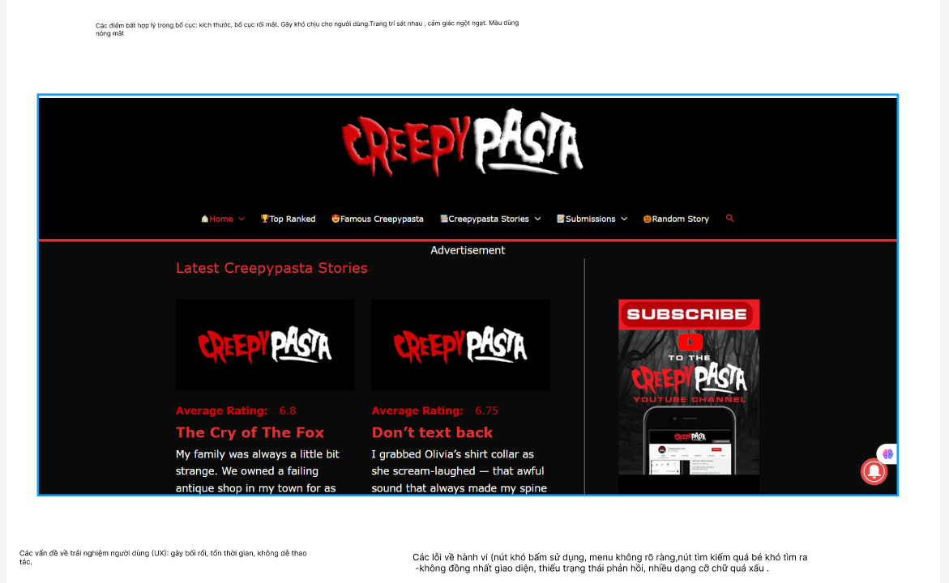

Mục | Nội dung yêu cầu
Ảnh gốc | https://www.creepypasta.com/
Ảnh chú thích lỗi UI | Tất cả ở ảnh trên đều lỗi
Nhận xét tổng quan | Bố cục rối rắm, phức tạp , khó nhìn, màu nóng mặt .Các button nhỏ , không rõ ràng . Người dùng khó thao tắc
Phân tích lỗi UI/UX | Phân tích chi tiết: lỗi về màu sắc, bố cục, hành vi, UX  -Màu sắc : nóng mắt , gây ức chế người dùng, phông chữ không đồng nhất.  -Bố cục: xấu xí , quá nhỏ nhìn không đẹp  -Hành vi , UX: không phù hợp xu hướng người dùng hiện đại
Nguyên nhân tiềm ẩn | Do lỗi thiết kế bố cục, màu sắc , phông màu nền rối rắm
Đề xuất cải tiến | chỉnh màu cho hài hoà hơn và nhìn không bị tức mắt để dễ gây thiện cảm cho người dùng, tăng tương phản, thêm vị trí nút nổi bật- nút tìm kiếm cần làm lại. Các dạng nút button cần làm nhìn đẹp hơn , đơn giản hóa nội dung…
UI sau cải tiến (tùy chọn) | Vẽ lại bố cục giao diện mới nếu có thể (Figma/draw.io/vẽ tay).

Bài 2:
https://www.figma.com/design/vUL3lIlhxqGmM2W53PyPqC/Bootstrap-5-UI-Kit--Community-?node-id=139-170&p=f&t=BLZxzO2Zd2D0U39n-0
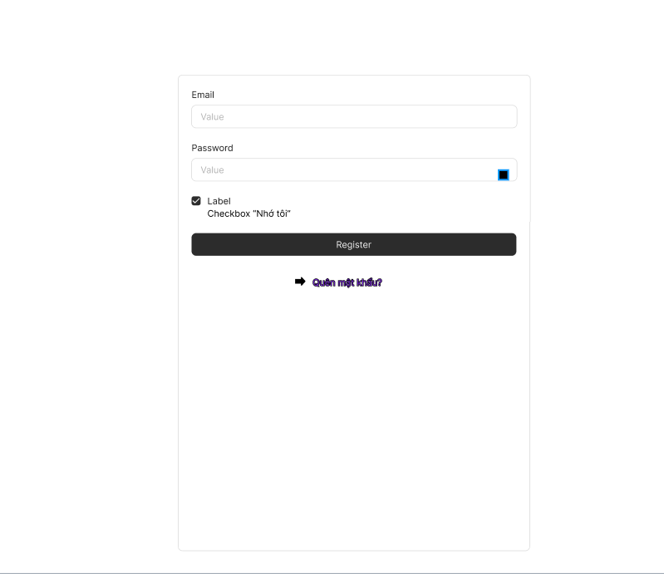

Bài 3:
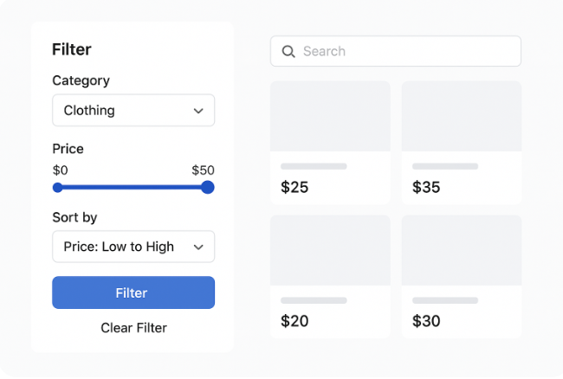

Bài 4:
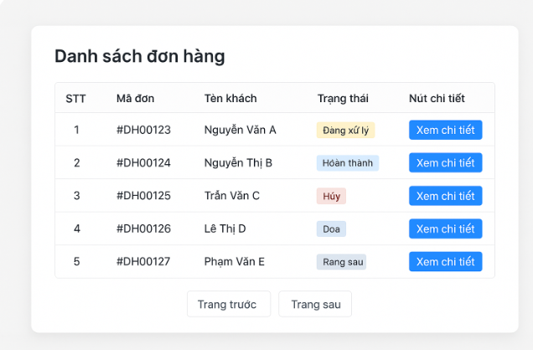

Bài 5:
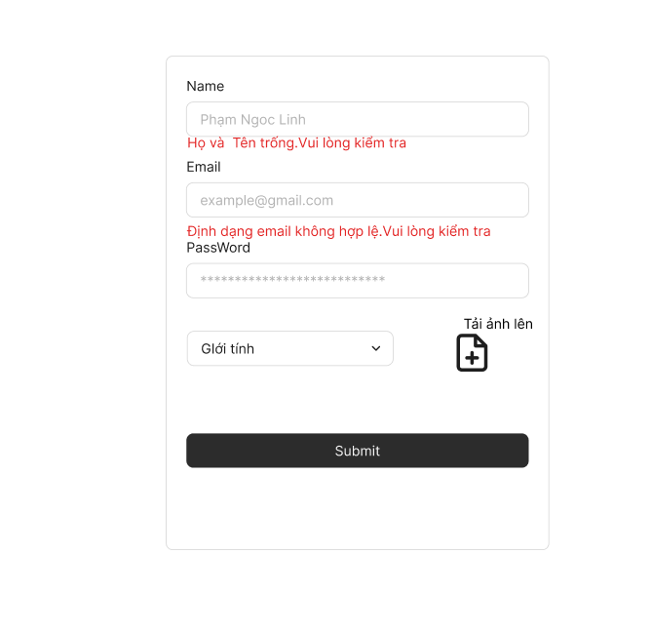
Bài 6:
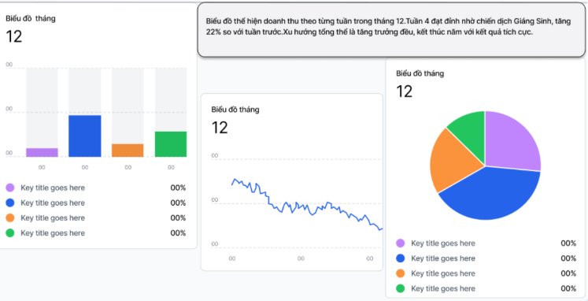
Bài 7:
